三好市地酒で乾杯を推進する条例
三好市の伝統産業である
「地酒による乾杯」
を推進する条例が
１０月２１日より施行されました。

このたび制定された条例は、市・事業者・市民の協力のもと、古くから親しまれている三好市の地酒による乾杯の習慣を広め地酒の普及を促進する内容となっています。
市民のみなさま方には、条例の趣旨をご理解いただいて、地酒による乾杯をしていただければ幸いです。
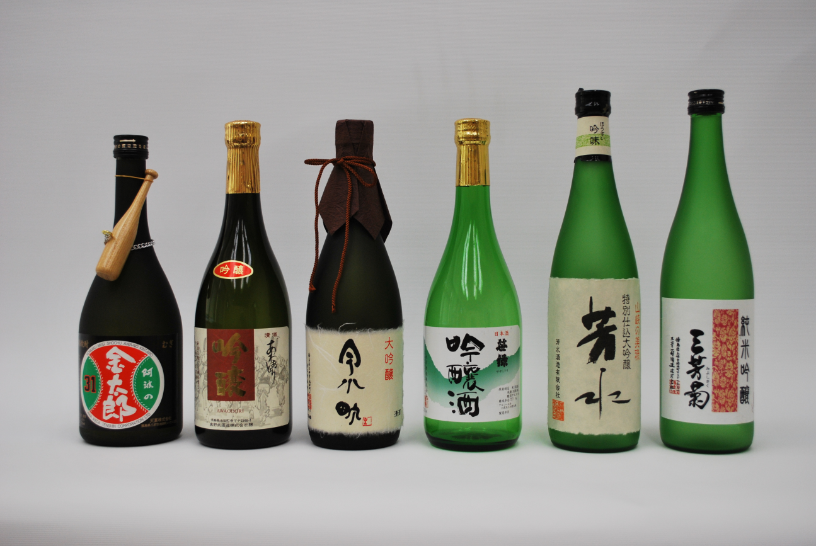
現在、三好市には６つの酒造会社があり、さまざまな地酒を製造しています。写真は６社の製造品です。

「三好市地酒で乾杯を推進する条例」
三好市地酒で乾杯を推進する条例をここに公布する。平成２５年１０月２１日
三好市条例第４４号
三好市地酒で乾杯を推進する条例
（目的）
第１条 この条例は、本市の伝統産品である地酒（以下「地酒」という。）による乾杯の習慣を広めることにより、地酒の普及を通した日本文化への理解の促進に寄与することを目的とする。
（本市の役割）
第２条 本市は、地酒の普及の促進に必要な措置を講じるよう努めるものとする。
（事業者の役割）
第３条 地酒の生産を業として行う者は、地酒の普及を促進するために主体的に取り組むとともに、本市及び他の事業者と相互に協力するように努めるものとする。
（市民の協力）
第４条 市民は、本市及び事業者が行う地酒の普及の促進に関する取り組みに協力するよう努めるものとする。
附 則
この条例は、公布の日から施行する。

問い合わせ先：三好市産業観光部商工政策課 0883-72-7645

